PO 14.00 CESTOPISNÉ PROMÍTÁNÍ 21. ZÁŘÍ KNIHOVNA

MAROKO OČIMA ARNOŠTA MADERA
Zkušený průvodce a cestovatel nás provede Marokem od pohoří Vysoký Atlas až po Saharu. Navštívíme královská města a opevněné kasby, setkáme se s exotickým islámským světem i s kulturou původních Berberů. Projdeme se mezi cedry s pobíhajícími hejny makaků a pokocháme se neopakovatelnou krásou Sahary v písečných dunách a oázách. Cestopisné vyprávění bude doplněno ukázkou suvenýrů, kamenů a dalších artefaktů. Ve spolupráci s TyfloCentrem Mor. Krumlov.
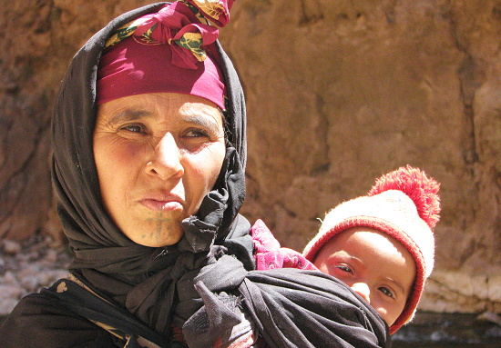

VSTUPNÉ: 15,- Kč, v ceně malé marocké občerstvení

